Формирование логических УУД на уроках окружающего мира
Большими возможностями в формировании логических познавательных УУД обучающихся располагают уроки окружающего мира. Ещё К.Д. Ушинский говорил, что «…логика природы есть самая доступная и самая полезная логика для детей».
Особенность предмета «Окружающий мир» состоит в том, что он, имеет ярко выраженный интегрированный характер, то есть соединяет в себе природоведческие, обществоведческие, исторические знания, дает обучающемуся материал естественных и социально-гуманитарных наук. Это необходимо для целостного и системного видения мира, его важнейших взаимосвязей. Школьники младших классов на уроках окружающего мира осваивают, прежде всего, целостную картину мира. В то же время именно младший школьный возраст благоприятен для овладения логическими универсальными учебными действиями в силу особой чуткости общения. Логика –это наука здравомыслия, наука правильно рассуждать (толковый словарь Даля).
В курсе «Окружающий мир» УМК «Школа России» дети учатся овладевать логическими действиями сравнения, анализа, синтеза, обобщения, классификации по родовидовым признакам, устанавливать аналогии и причинно-следственные связи, строить рассуждения, относить их к известным понятиям.
Предмет «Окружающий мир» использует и тем самым подкрепляет умения, полученные на уроках чтения, русского языка и математики, музыки и изобразительного искусства, технологии и физической культуры, совместно с ними приучая детей к рационально-научному и эмоционально-ценностному постижению окружающего мира.
Особое значение при реализации программы имеют новые для практики начальной школы виды деятельности учащихся, к которым относятся:
1) распознавание природных объектов с помощью специально разработанного для начальной школы атласа-определителя;
2) моделирование экологических связей с помощью графических и динамических схем (моделей);
3) эколого-этическая деятельность, включающая:
- анализ собственного отношения к миру природы и поведения в нём
- оценку поступков других людей
- выработку соответствующих норм и правил
Все это осуществляется с помощью специально разработанной книги для чтения по экологической этике.
Таким образом, в процессе обучения младшие школьники не только знакомятся с понятиями, научными объектами, но и осмысливают закономерности их связывающих. Осмысление текстов, заданий; умение выделять главное, сравнивать, различать и обобщать, классифицировать, моделировать, проводить элементарный анализ, синтез, интерпретацию текста и др. – относится к познавательным УУД. Логические познавательные УУД формируются, когда учитель говорит: «Подумайте»; «Выполните задание»; «Проанализируйте»; «Сделайте вывод…». Также учитель учит выводить следствия, устанавливать причинно-следственные связи, выдвигать гипотезы и их обосновывать.
Разнообразие приемов и методов обучения на уроках окружающего мира, способствует формированию логических универсальных учебных действий, конечно их необходимо систематизировать с учетом класса и уровня знаний школьников. В процессе изучения окружающего мира с применением развивающих приемов необходимым условием является сознательное и активное включение школьника в планирование, организацию и проведение его учебно-познавательной деятельности.
Ребенок приходит в школу с определенным жизненным опытом, кругозором, отношением к миру. У детей 7 – 8-летнего возраста развито наглядно-действенное мышление, именно от этих условий и отталкивается учитель, развивая логику у учащихся. Для организации интересной познавательной деятельности учащихся на уроках применялись логические задачи.
Логические задачи – это упражнения на сообразительность, на проверку умения использовать имеющиеся знания в нестандартной ситуации. Логическая задача ставила детей в такую ситуацию, когда он должен сравнивать, обобщать, делать выводы, анализировать. Логические задачи были самые разнообразные. Самый простой вид – загадки. Разновидность загадки – речевая логическая задача. Это рассказ-загадка, ответ на который может быть правильным только в том случае, если дети осознали определенные связи и закономерности в окружающем мире (например, в природе), увидели их «отражение» в содержании логической задачи.
В первом классе уместны такие задания как:
- загадки (цель: приучать детей к четкой логике, к рассуждению и доказательству; развивает способность к анализу, обобщению; помочь увидеть вторичные значения слов, сформировать умение самостоятельно делать выводы, умозаключения)
«Зубасты, а не кусаются?» (Грабли) А как вы думаете, почему «зубасты?» (грабли имеют зубы)
- анаграммы (цель: развивать мыслительные операции анализа и синтеза)
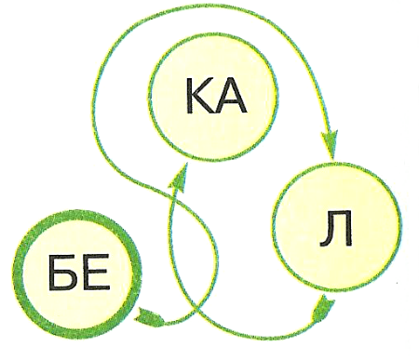
Необходимо не просто назвать слово-отгадку, но определить, выделяя его признаки, т.е. идет процесс анализа.
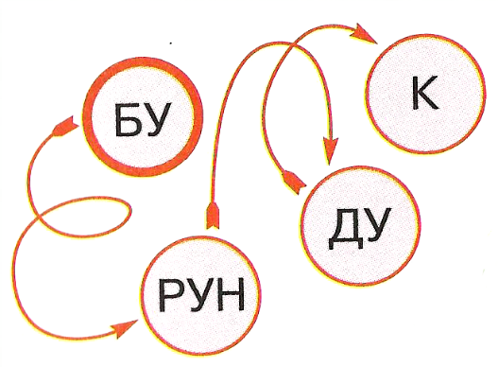

в) ребусы (загадки в картинках. Цель: приучают детей к четкому логическому алгоритму, анализу, синтезу)

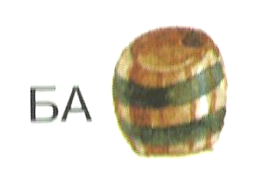
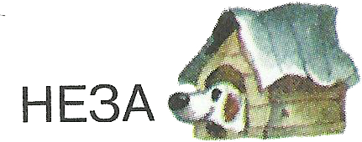
Затем дети уточняют общие признаки предметов, т.е. синтезируют полученные знания. В данном случае одни предметы живые, другие нет. Определяют существенные признаки, систематизируют. Всё живое растёт, дышит, размножается, питается, погибает, а неживые предметы этими качествами не обладают. На основе этого делают вывод, т.е. обобщают полученные знания: природа бывает живая и неживая.
Можно сказать, что в данном случае учитель развивает у детей индуктивный способ мышления. Опираясь на вывод, который сделали дети, учитель предлагает ученикам разделить предметы на группы по выделенным существенным признакам, т.е. используется такой логический прием как классификация. Дети уже самостоятельно анализируют и синтезируют предметы, выделяют лишние предметы, выполняют обобщение.
Обобщенное умение применять знания в новой учебной ситуации у младшего школьника характеризуется такими поисковыми действиями как:
- Распознавание объекта по признакам, дифференциация. Например, сортировка камней по признакам или игра «Соедините растения с его плодом»
Яблоня
Ягода
Вишня
Стручок

Тыква
Яблоко
Малина
Дуб
Фасоль
Желудь
Костянка
Тыквина

Возможно следующее задание: «Какому времени года соответствует следующее описание: в это время дует холодный ветер, на небе тучи, часто идет дождь. В деревне убирают овощи. Птицы улетают в теплые страны. День становится короче. Листва на деревьях становится желтой и осыпается.»
Дифференциация объектов по родовому и видовому признаку:
«Кто лишний?»
А) Лиса, кошка, еж, бобер, собака, муравей.
Б) Вычеркни те растения, которые не растут в:
- лиственном лесу: дуб, сосна, каштан, береза, кедр, липа;
- хвойном лесу: лиственница, осина, береза, сосна, каштан, можжевельник, дуб;
- в смешанном лесу: вяз, клен, сосна, тополь, пихта.
Упражнение возможно в двух вариантах: словесном и наглядном. Учителем предлагается логический ряд, где необходимо выбрать лишнее слово или картинку. Возможен вариант, когда лишние слова можно объединить по какому- либо принципу.
В словесном варианте:
1) капуста, картошка, помидор, яблоко;
2) синий, красный, красивый, зеленый;
3) мама, человек, папа, сестра;
4) старый, дряхлый, маленький, ветхий;
5) береза, сосна, клен, осина;
6) ботинок, нога, сапог, туфля;
7) зима, весна, лето, октябрь;
В наглядном варианте:
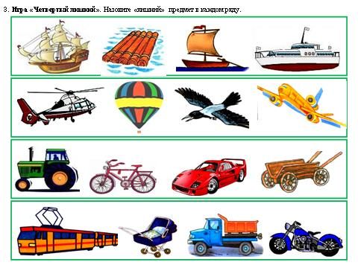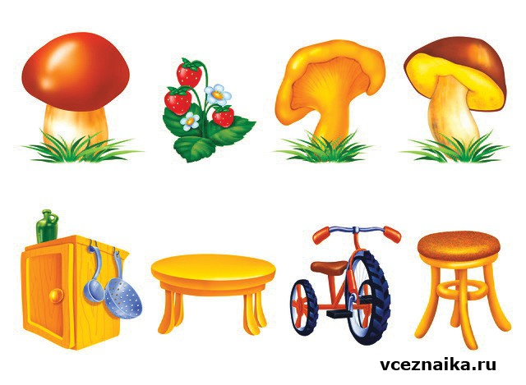
При изучении растений можно рекомендовать следующий планы для описания свойств растения:
1. Как называется растение?
2. Что это – трава, кустарник, дерево?
3. Где растет – в лесу, в поле, на болоте, в водоеме?
4. Какой корень?
5. Какой величины и формы стебель, цветки, листья?
6. Для чего используется это растение?

Можно предложить обратное упражнение, например: «Я такой!»
Называется предмет, например: солнце. Задача учащихся - называть как можно больше возможных признаков этого предмета. Солнце может быть: весенним, большим, палящим, восходящее, высокое, горячее, громадное и др. Выиграет тот, кто выделит и напишет как можно больше признаков этого предмета. Учитель может организовать работу над данным упражнением как индивидуально, так и в группах.

Еще одно упражнение способствующее овладению функциональными знаниями умения определять объект анализа и синтеза, т.е. отграничивать вещь или процесс от других вещей или процессов.
- Ребята, кто из вас был в лесу? Сегодня мы совершим заочное путешествие в лес. Но сначала нужно отгадать загадку.
Под сосною у дорожки
Кто стоит среди травы?
Ножка есть, но нет сапожек,
Шляпка есть, нет головы.
Что это? Верно, это гриб (Появляется картинка.) Вот какую историю он рассказал.
Жил в лесу гриб. Пошел он гулять и повстречал зверька с пушистым хвостом.
«Ты кто?» – спросил гриб.
«Я лисичка», – ответил зверек.
«Вот здорово, – обрадовался гриб, – я тоже лисичка».
Ребята, что за лисички встретились? (Встретились гриб, который называется «лисичка», и дикий зверек, которого тое зовут «лисичка». Они живут в лесу и ходят в одежде рыжего цвета.)
Вывод: Слово одно, а значений два. Эго многозначное слово. При изучении объекта важно его ограничить от других объектов, схожих с ним.

- Сравнения в форме сопоставления и противопоставления;
«Чем похожи и чем отличаются?»
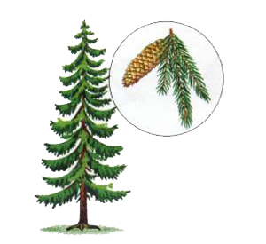
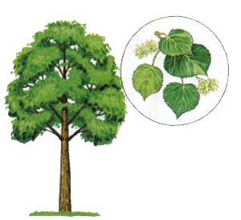

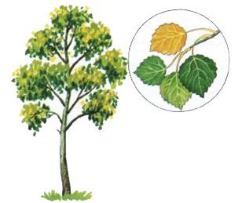
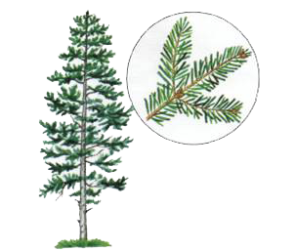

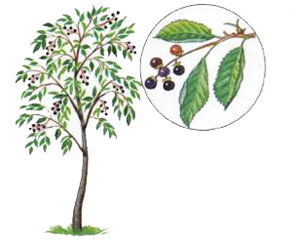
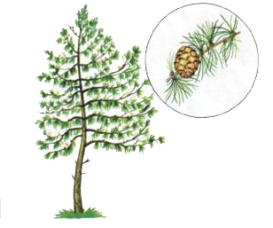

- Выделение главного, обобщение;
Эти задания связаны с работой с учебником, с текстом дополнительного материала. Например: 4 класс, «Нашествие Наполеона на Россию». Можно организовать работу в группах, используя такие карточки:

Как ты думаешь, почему в 1812 году началась война с Францией?
Отыщите все факты, которые относятся к французскому императору Наполеону Бонапарту.
Как ты думаешь, почему русские войска с радостью встретили М.И. Кутузова, когда его назначили главнокомандующим русской армии?

Для развития умений обобщать можно использовать упражнение «Узнай предмет по его части». Учитель предлагает детям назвать предмет по его части
карман – …  крыло – …  плавник – …  ветка – …  рукав – …  ножка – … | окно – …  кабина – …  лепесток – …  циферблат – …  ступень – …  ручка – …

- Установление взаимосвязей;
Дидактическая игра «от известного к неизвестному», «от близкого к далекому». Имея представление о природе, населении и хозяйстве родного края, страны, мира легче сформировать правильные представления о многих предметах, явлениях и закономерностях. Например, можно использовать такие вопросы: "Почему снег растаял?", "Почему дует ветер?", "Почему разрушаются горы?" или более сложные: «Какова причина образования ветра?» «Какова причина круговорота воды в природе?» Учащиеся инстинктивно ищут причинные связи и зависимости между телами и явлениями реальной действительности. На определенных этапах обучения они последовательно находят ответы на эти и другие вопросы, используя приобретенные знания и принцип причинности.
Можно учиться делать простейшие выводы о взаимосвязи между живой и неживой природой, в парах. Это процесс развития логического мышления на основе отработки логических операций: анализ при выделении признаков и видов животных; синтез при формулировке вывода.
Например: - А сейчас мы вместе с вами более подробно рассмотрим представителей животного мира каждого полюса. Вы получите карточку с описанием этих животных. Вы должны будете внимательно прочитать текст, выделить главные особенности, которые в дальнейшем вам помогут узнавать этих животных. Для того чтобы вам было это легче сделать, на отдельной карточке вам предлагается иллюстрации этих животных, которые помогут выделить главное.
На работу вам отводится 7 минут. После чего пара должна будет представить результаты о проделанной работе в виде небольшого сообщения.
Таким образом, уроки окружающего мира могут стать основой формирования логических познавательных универсальных учебных действий. УМК «Школа России» обладает потенциалом, необходимым для успешного формирования и развития универсальных учебных действий в соответствии с требованиями стандарта.

- Использование аналогии как средства переноса способа действия;
Этот приём применяют, когда нужно составить самостоятельно характеристику предмета или явления по аналогии с той, которую составили коллективно или которая дана в учебнике для идентичного предмета, явления. Например, на уроке по теме «Растения поля» с помощью определения и распознавания признаков коллективно составляется характеристика одного из растений. Другие, взятые для изучения на уроке растения, дети характеризуют самостоятельно - по аналогии. Аналогия бывает полезной при изучении свойств веществ, особенностей разных компонентов природных зон и т. п.;
- Конструирование.
Модель - это упрощенное подобие объекта, которое воспроизводит интересующие нас свойства и характеристики объекта-оригинала или объекта проектирования. Модель может быть объемной, словесной, схематичной и т. д.
Чтобы сделать разнообразной работу с готовой моделью или по ее созданию, предлагается использование различных приемов, например:
· привести примеры объектов, которые соответствуют демонстрируемой модели;
· подобрать из готовых карточек соответствующий объекту символ;
· «расшифровать» схему;
· найти ошибку в расположении схематических карточек;
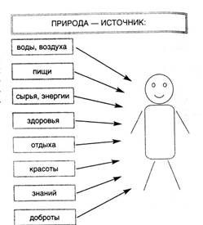
· расставить карточки-схемы правильно;
· придумать символ, обозначающий один из элементов создаваемой модели;
· дополнить (закончить) моделируемый ряд;
· подумать, что будет, если убрать один из элементов моделируемого объекта;
· выбрать соответствующую данному объекту модель из нескольких представленных схем;
· составить модель по ходу рассказа учителя.

Вот еще задание: «Нарисуй с помощью условных знаков, как ты представляешь воздух в своей комнате”. Это задание направлено на уяснение состава воздуха. При изображении этой графической модели воздуха детям важно уяснить, что больше всего в воздухе азота и кислорода.
Или такое: «Восстанови цепи питания»
Для освоения этого приема можно использовать упражнение « Все по группам»
Прочитайте предложенные ниже названия животных и их групп.
- корова  - бабочка  - насекомые  - комар | - животные  - собака  - млекопитающие
Заполните схему, так чтобы она отражала классификацию животных:

К какому времени года подходят эти предметы? Объясни свой выбор.
7. Доказательство
В доказательстве выделяют три элемента:
- Тезис
- Аргументы, утверждения, рассуждения
- Вывод об истинности тезиса (опровержение)
Младшему школьнику очень трудно связать эти части в одно последовательное доказательство. Чтобы дети научились подбирать необходимые средства связи между частями рассуждения, проводятся такие игры, как «Закончи предложение», «Составь одно предложение», «Почемучка», «Из двух доказательств выбери правильное», «Чепуха», «Разложи и докажи». При игре в «Чепуху» абсурдное рассуждение позволяет лучше понять, каким должно быть правильное.
Дидактическая игра «Докажи, что это правда». Работа проводится в группах. Каждой группе дается одна карточка и 3 минуты времени для обсуждения.
Пример карточки: «Некоторые зверьки, например, суслики, впадают … в «летнюю спячку»! Потому что…(летом немногочисленные растения пустынь совсем выгорают, а влаги становится критически мало. Тогда животные скрываются в глубоких норах и там пережидают жестокую засуху)
«Растения под снегом не замерзают потому что…( Снег, особенно свежевыпавший, хороший теплоизолятор. Он не пропускает тепло с поверхности почвы. На покрытых снегом участках, температура в верхних слоях почвы в среднем на шесть градусов выше, чем под оголенной землей. Слой снега всего лишь в один – два сантиметра значительно уменьшает расход тепла из почвы, снежный покров в пять сантиметров защищает посевы от кратковременных морозов, а посевам, покрытым снегом на 15 – 20 сантиметров, не страшны даже сильные и длительные морозы. В сельском хозяйстве для увеличения на посевных полях запасов влаги и утепления зимующих озимых культур, проводят специальные мероприятия по снегозадержанию и снегонакоплению.)
Ответы на проблемные вопросы предполагают рассуждения. Например, после проведения опытов с песком и глиной учащимся было предложено обсудить следующие проблемы:
1. Можно ли в песочных часах вместо песка использовать глину?
2. Почему посуду лепят из глины? Можно ли сделать ее из песка? Можно ли наливать суп в песочную тарелку?
3. У живущих в пустынях верблюдов очень большие носы. Помогают ли они им спасаться от песчаных бурь? (Носы выступают в роли противогазов. Они задерживают песок, не давая ему попадать внутрь организма).
4. Почему в пустынях не могут жить растения наших краев? Как они будут себя чувствовать во время песчаных бурь? (Растения могут быть засыпаны песком или, наоборот, корни их оголены).
5. Почему Наполеон решил напасть на Россию?
«Распределите слова по столбцам:
Это свойственно животным (это умеют делать животные) | Это свойственно человеку и животным (это умеют делать и человек, и животное) | Это свойственно только человеку (это умеет делать только человек»)
Можно дать подсказку в виде подборки слов: дышать, передвигаться, думать, творить, питаться, ухаживать за потомством, придумывать разные машины, рисовать, сочинять музыку, преследовать добычу, впадать в спячку, добывать пищу, выращивать растения, ухаживать за животными.
Среди логических задач проблемного характера большой интерес для младших школьников представляли так называемые философские задачи. С учащимися мы использовали следующие философские задачи:
1. С какими животными сравнивают иногда человека, если он трусливый (упрямый, сильный, медлительный, стройный, хитрый, изворотливый, верный)?
Ответы: заяц, осел, лев, черепаха, лань, лиса, уж, собака.

Дети с удовольствием выполняют предложенные задания, активно принимают участие в мыслительной деятельности. Уроки вызывают большой познавательный интерес. Особая ценность логических задач состоит в том, что при их решении стимулировалась мыслительная деятельность – ведь задача часто не может быть решена «с ходу», она как бы «сопротивляется», и именно это заставляет ребенка «напрягать» мысль, думать. Логическая задача стимулирует постановку таких вопросов и появление таких высказываний у учащихся и учителя, которые редко возникают при простом обсуждении «готового» текста учебника: «У кого есть другое мнение?», «Ты думаешь так, давай узнаем, что по этому поводу думают другие», «Найдите доказательства», «Не верим! Убеждайте!», «Доказываем!» и др.
Работа по формированию логических познавательных УУД должна быть организована на протяжении всего обучения в начальных классах, и каждая дисциплина должна вносить в этот процесс свой вклад. Только в этом случае она будет результативна.

